

**Τμήμα Ηλεκτρολόγων Μηχανικών και Μηχανικών Υπολογιστών**

**Τεχνολογία Λογισμικού Εργασία Εξάμηνου**

**Ομάδα Υλοποίησης:**  
Χανός Στέφανος – 1573

**Θέμα Υλοποίησης:**Λογισμικό δημιουργίας προγράμματος νοσηλευτικής μονάδας.

1. **Εισαγωγή**
   1. **Τρέχουσα Κατάσταση**

Στην παρούσα φάση η ομάδα μας καλείται να δημιουργήσει το πλάνο έργου , το οποίο διακρίνεται από 4 υπό ενότητες οι οποίες θα αναπτυχθούν παρακάτω.

* 1. **Προηγούμενες Ενέργειες**

Υστέρα από τη σύσταση της ομάδας ,κατασταλάξαμε στο θέμα με το οποίο θα ασχοληθούμε και στο διαμερισμό των ρόλων που θα έχει το κάθε μέλος της ομάδας.

* 1. **Στόχοι του Συστήματος**

Κύριος στόχος του λογισμικού μας είναι η δημιουργία ενός προγράμματος μιας νοσηλευτικής μονάδας με σκοπό την απλοποιημένη και αυτοματοποιημένη λειτουργία της η οποία έχει απώτερο σκοπό το σωστό διαμοιρασμό ωραρίων και αδειών.

* 1. **Κατηγορίες Χρηστών**

Οι χρήστες οι οποίοι θα μπορούν να χρησιμοποιήσουν το λογισμικό μας είναι:

* Ο/η προϊστάμενος/η
* Οι υπεύθυνοι της μονάδας

Οι οποίοι λαμβάνοντας υπόψη τις προσωπικές προτιμήσεις και προτάσεις των συνεργατών τους (νοσηλευτών) βάζουν τα απαραίτητα δεδομένα στο πρόγραμμα και αυτό βγάζει το τελικό πρόγραμμα.

* 1. **Επισκόπηση του Συστήματος**

Το λογισμικό επιλέγει τους εργαζομένους μέσω μιας λίστας (η οποία θα ενημερώνεται κάθε φορά που προστίθεται ή αφαιρείται κάποιος) . Σύμφωνα με τα κριτήρια για την ορθή λειτουργία της μονάδας ο/η προϊστάμενος/η και οι υπεύθυνοι της μονάδας λαμβάνοντας υπόψη και τις προσωπικές προτιμήσεις και προτάσεις των συνεργατών τους (νοσηλευτών) βάζουν τα απαραίτητα δεδομένα στο λογισμικό και αυτό προσδιορίζει το προς εκτέλεση πρόγραμμα εργασίας.

* 1. **Ανάλυση SWOT**

|  |  |
| --- | --- |
| **Δυνατά σημεία (Strength)** | **Ευκαιρίες (Opportunities)** |
| Καλή συνεργασία των μελών | Ηλεκτρονικό εμπόριο |
| Ικανοποιητικός αριθμός μελών ομάδας | Άνοιγμα της αγοράς(διεύρυνση του κοινού που απευθυνόμαστε) |
| **Αδυναμίες (Weaknesses)** | **Απειλές (Threats)** |
| Ύπαρξη περιπτώσεων ανάγκης για εξ αποστάσεως συνεργασία | Αλλαγή τεχνολογίας |
| Πιθανή ελλιπής γνώση πληροφορικής για τη χρήση του προγράμματος από τον χρήστη | Επικείμενη αλλαγή στους κανονισμούς μιας μονάδας |
|  | Χρονοδιάγραμμα που οριοθετεί ο πελάτης |

1. **Οργάνωση του Έργου**
   1. **Μέθοδος ανάπτυξης**

Το λειτουργικό σύστημα που σκοπεύουμε να υλοποιήσουμε στοχεύει στην διαμόρφωση ενός προγράμματος νοσηλευτικής μονάδας , οι απαιτήσεις τις οποίες θέσαμε έχουν ως βασικές τους προϋποθέσεις την βέλτιστη λειτουργία και ευημερία της μονάδας. Επιλέγουμε λοιπόν να χρησιμοποιήσουμε το μοντέλο καταρράκτη διότι μπορούμε να κατηγοριοποιήσουμε τις ξεχωριστές φάσεις καθορισμού απαιτήσεων και ανάπτυξης , ώστε ο πελάτης να είναι διαρκώς εν γνώση της προόδου μας. Ταυτόχρονα η γραμμική φύση του συγκεκριμένου μοντέλου το καθιστά πιο χρηστικό για την εργασία μας λόγω της σειριακής ροής της. Το έργο διαρθρώνεται στις ακόλουθες 4 Φάσεις :

* Πλάνο Έργου
* Απαιτήσεις Έργου
* Σχεδιασμός Λογισμικού
* Κώδικας Λογισμικού
  1. **Προσωπικό- ρόλοι και υπευθυνότατες**  
     Το προσωπικό που θα χρησιμοποιηθεί για την ανάπτυξη του συστήματος φαίνεται στον ακόλουθο διάγραμμα.

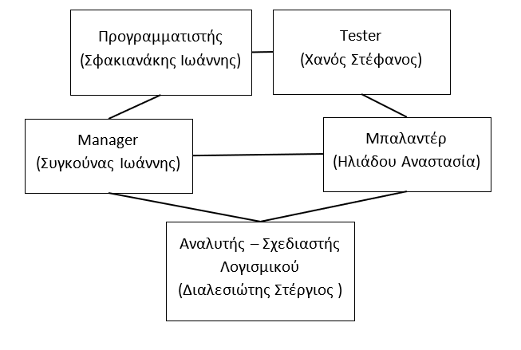

1. **ΔΙΑΧΕΙΡΙΣΗ ΤΟΥ ΕΡΓΟΥ**
   1. **Προτεραιότητες του έργου**Οι βασικές προτεραιότητες του Project μας είναι η ευκολία χρήσης, η προσβασιμότητα και η αποτελεσματικότητα. Θέλουμε δηλαδή να το κατασκευάσουμε με τέτοιο τρόπο ώστε να είναι προσιτό και εύκολα διαθέσιμο στο χρήστη και φυσικά να προσφέρει γρήγορες και κατανοητές επιλογές κάνοντας όλη τη διαδικασία της δημιουργίας του προγράμματος , απλούστερη και λιγότερο κουραστική.
   2. **Βασικά ορόσημα**

Οι βασικές φάσεις του έργου και οι εκτιμώμενες ημερομηνίες ολοκλήρωσης τους παρουσιάζονται στον παρακάτω πίνακα. Τα ορόσημα καθορίστηκαν από τις διάφορες ενότητες εργασιών έτσι όπως καθορίζονται από το μοντέλο ανάπτυξης με τη δημιουργία πρωτοτύπων.

|  |  |
| --- | --- |
| **Φάση ανάπτυξης** | **Ημερομηνία ολοκλήρωσης φάσης ανάπτυξης**. |
| Σύσταση Ομάδας, Επιλογή θέματος και Περιγραφή θέματος | 11/3/2022 |
| Πλάνο έργου | 29/3/2022 |
| Απαιτήσεις έργου | 15/4/2022 |
| Σχέδιο Λογισμικού | 16/5/2022 |
| Κώδικας Λογισμικού | 15/6/2022 |
| Έλεγχος Λογισμικού | 15/6/2022 |

* 1. **Παρακολούθηση και έλεγχος του έργου.**

Κάθε εβδομάδα οργανώνεται μια συνάντηση των μελών της ομάδα στην οποία ελέγχεται η πρόοδος , τα τυχόν προβλήματα που προκύπτουν και επιλύονται. Έπειτα θέτονται οι στόχοι των επόμενων συναντήσεων. Ύστερα από τη παράδοση του λογισμικού φροντίζουμε να βρισκόμαστε επαφή με τους χρήστες οι οποίοι θα μας επιβεβαιώνουν την ορθή λειτουργία του λογισμικού μας.

* 1. **Διαχείριση κινδύνων.**

**Κατηγορία κινδύνου: Οργάνωση Χρονοδιαγράμματος**

Το πρόγραμμα μας απαιτεί αυστηρή τήρηση ενός χρονοδιαγράμματος για την ολοκλήρωση των στόχων μας πράγμα που είναι δύσκολο να τηρηθεί, μιας και οι προγραμματιστές έχουν πολύ διαφορετικά χρονικά προγράμματα και συνεπώς είναι δύσκολο να συμπληρωθούν οι συνεδρίες της ομάδας αν ακυρωθούν.

**Διαχείριση κινδύνου:**

Η αποτελεσματική επικοινωνία μεταξύ των μελών και η ταχεία αναφορά σε οποιαδήποτε πρόβλημα προκύψει στην πορεία ολοκλήρωσης του project. Εξίσου σημαντική είναι και η σωστή διαχείριση του χρόνου κατά τις συνεδρίες της ομάδας.

**Κατηγορία Κινδύνου: Προγραμματιστικές Περιπλοκές**

Με την ομόφωνη απόφαση όλων των μελών της ομάδας , καταλήξαμε στην επιλογή της γλώσσας προγραμματισμού Python καθώς θέλαμε να εξοικειωθούμε περισσότερο μαζί της μιας και δεν έχουμε ιδιαίτερη επαφή με αυτή και είναι μια γλώσσα που ακμάζει στον χώρο της πληροφορικής.

**Διαχείριση κινδύνου:**

Θα αφιερώσουμε τον απαραίτητο χρόνο για την πλήρη κατανόηση των ιδιαιτεροτήτων της Python και θα φροντίσουμε να δουλεύουμε παράλληλα για να αντιμετωπίσουμε πιο αποτελεσματικά και άμεσα τα τυχών προβλήματα που θα προκύψουν.

* 1. **Εκτιμήσεις έργου**

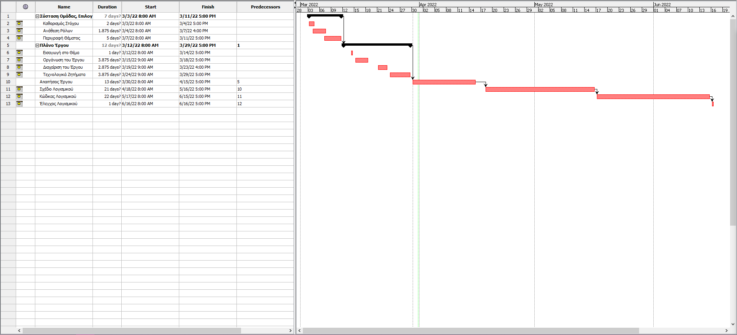

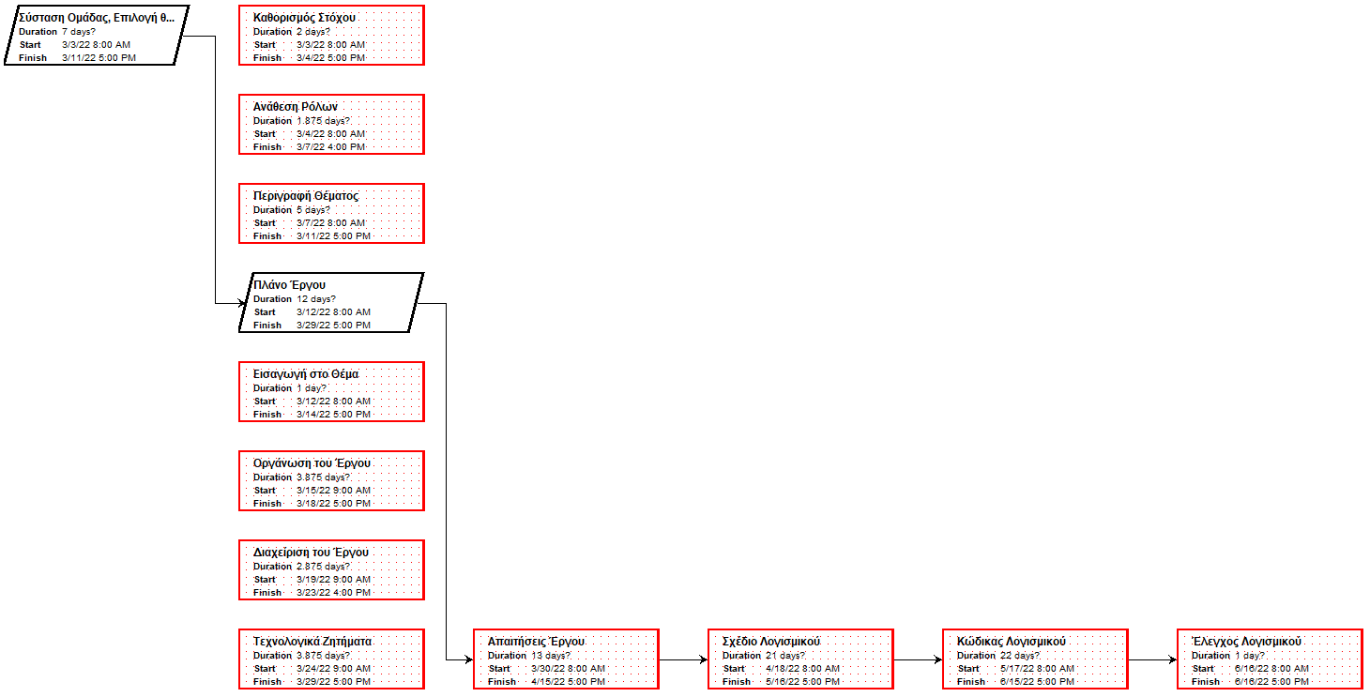

Εικόνα που περιέχει πίνακας

Περιγραφή που δημιουργήθηκε αυτόματα

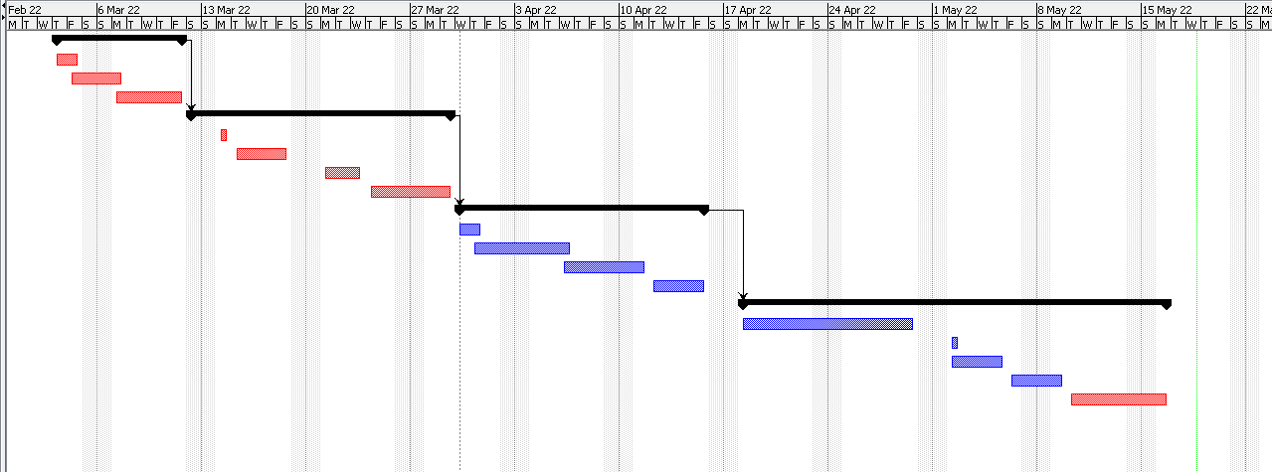

1. **Τεχνολογικά Ζητήματα**
   1. **Γλώσσες Προγραμματισμού**

Για την υλοποίηση του κώδικα θα χρησιμοποιήσουμε Python.

* 1. **Πλατφόρμα ανάπτυξης**

Λειτουργικό σύστημα: Microsoft Windows 10.  
File Management: Google drive , Discord.  
Εργαλεία case: Notepad++, Microsoft Visual Studio Code.

* 1. **Διαχείριση ανάπτυξης**

Η διαχείριση ανάπτυξης λογισμικού αναφέρεται στις διαδικασίες που χρειάζονται για την ανάπτυξη, τη συντήρηση και την υποστήριξη του προγράμματος. Αυτές είναι:

* Ο έλεγχος των εκδόσεων (version control).
* Η παράλληλη ανάπτυξη του κώδικα (parallel development).
* Η επιλογή συμβατών εκδόσεων (baselining and workspace management).
* Η παρακολούθηση προβλημάτων και η συντήρηση του λογισμικού (problem tracking and software maintenance support).
  1. **Εξασφάλιση ποιότητας**

Η εξασφάλιση της ποιότητας επιτυγχάνεται μέσω του ελέγχου της ορθής λειτουργίας του προγράμματος. Επιπλέον επιβεβαίωση δίνει ο πελάτης (ΠΟΛΥΑΓΑΠΗΤΗ ΚΥΡΙΑ ΜΠΙΜΠΗ ΓΙΑ ΕΣΑΣ ΛΕΜΕ) αλλά και ο τυχόν σύμβουλος του θέματος.

* 1. **Τεκμηρίωση συστήματος**

Για το σωστό χειρισμό του συστήματος θα πραγματοποιούνται ειδικά σεμινάρια εκπαίδευσης χρήσης και διαχείρισης του προγράμματος.